Rapport du projet

‘Gestion Cabinet Médical’

Réalisé par :

Mahdi Boughariou
2ème année GL
TD1 / TP1

Structure de la base de données :
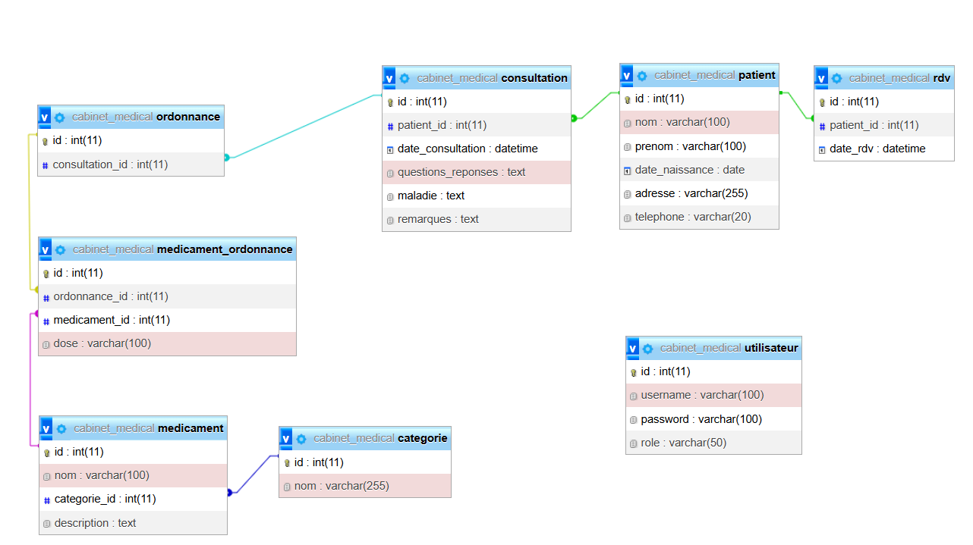

Diagramme de classe :

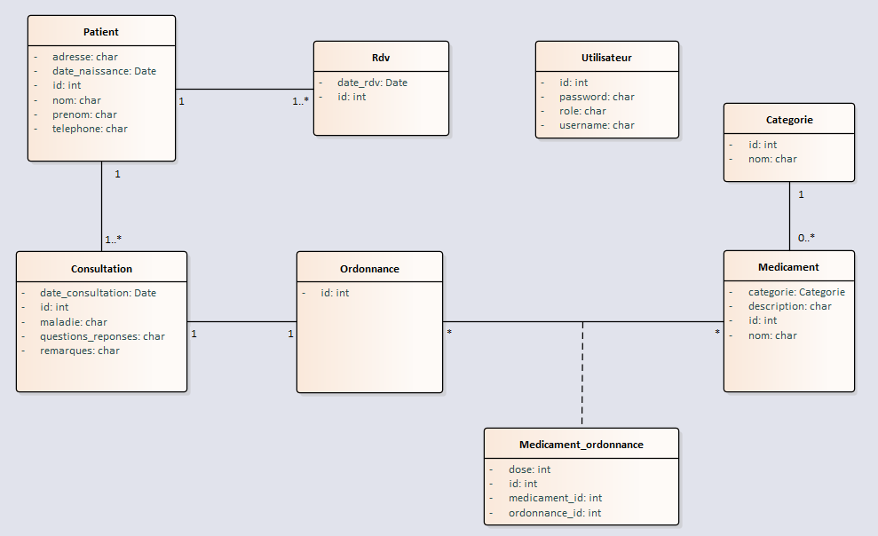

- Application Desktop (.NET Windows Forms)

Authentification :

Interface de connexion sécurisée avec distinction des rôles :
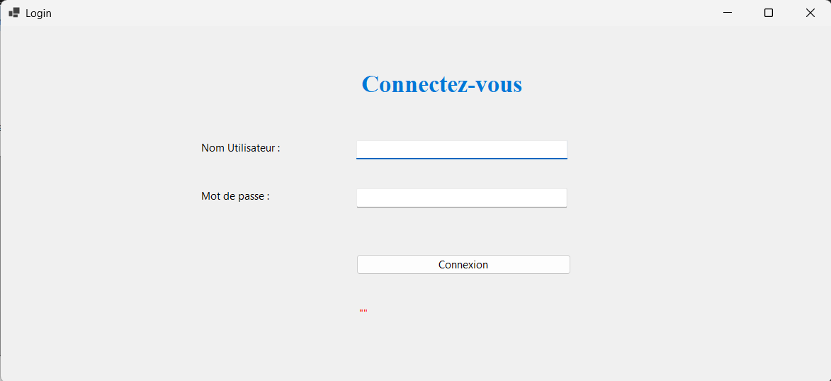

- Secrétaire
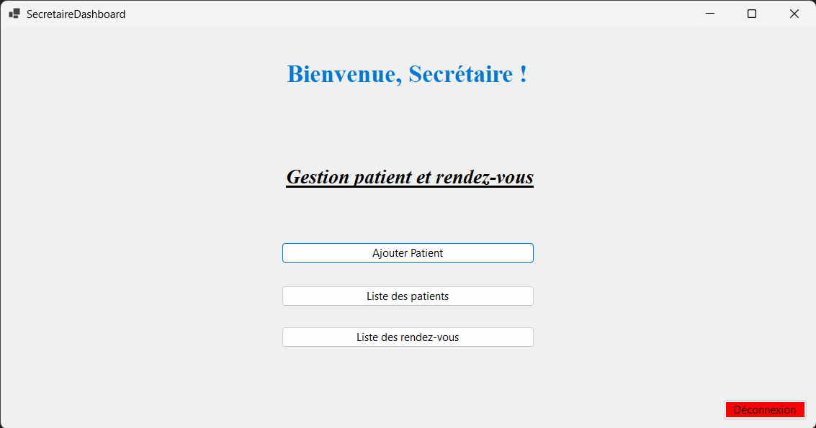

- Médecin
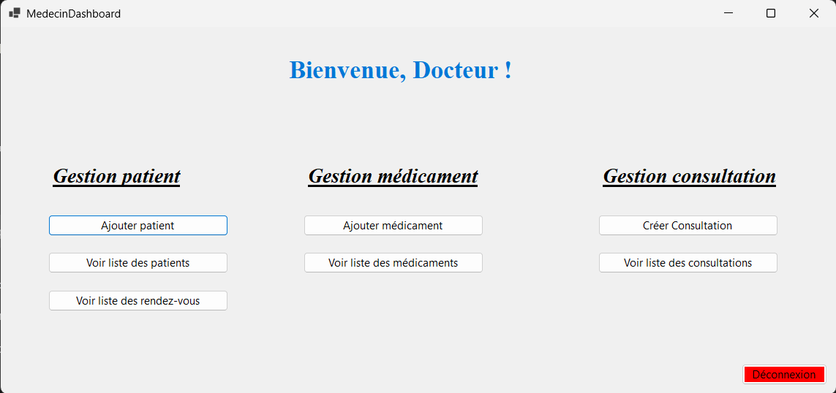

Espace Secrétaire :

Gestion des patients et des rendez-vous :

- Ajouter un nouveau patient

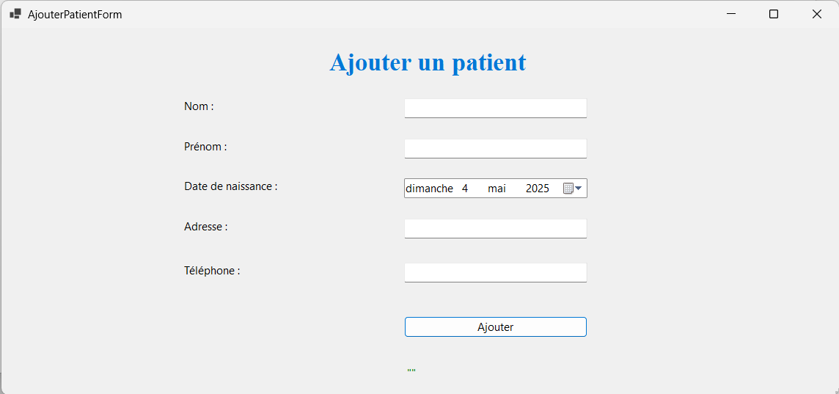

- Afficher la liste des patients
- Supprimer un patient

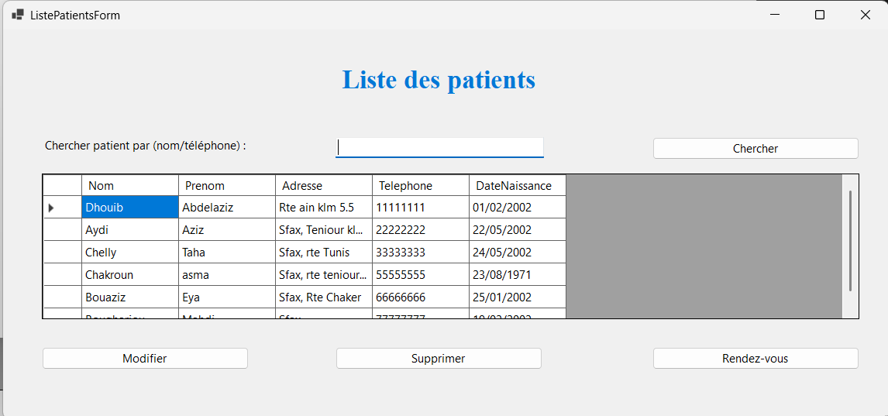

- Rechercher un patient par nom ou numéro de téléphone

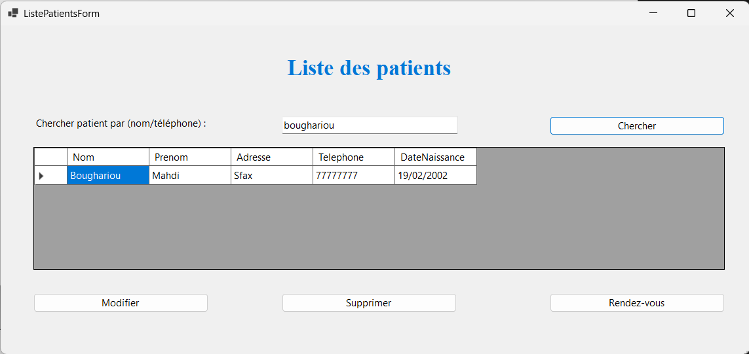

- Modifier les informations d’un patient (chargement automatique des données sélectionnées)
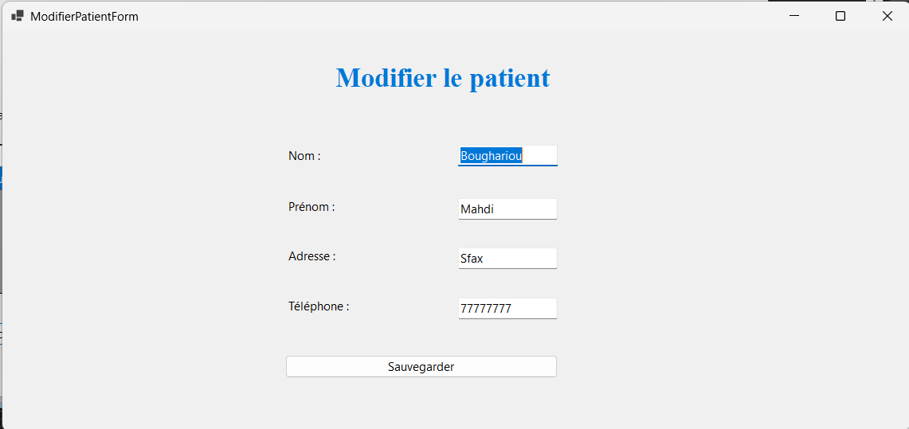

- Créer un rendez-vous pour un patient existant
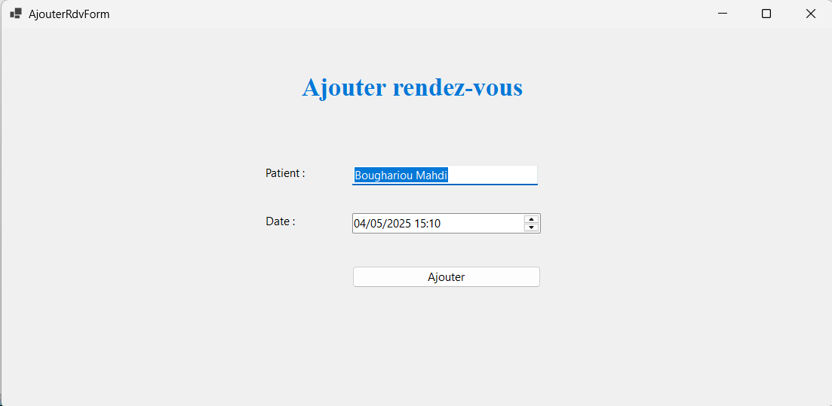

- Afficher la liste des rendez-vous
- Rechercher un rendez-vous par nom du patient ou par date
- Modifier un rendez-vous (les informations sont automatiquement chargées à la sélection)
- Supprimer un rendez-vous
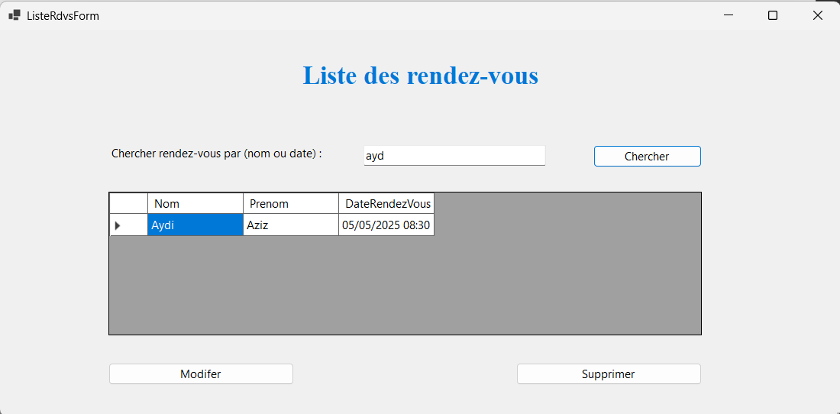

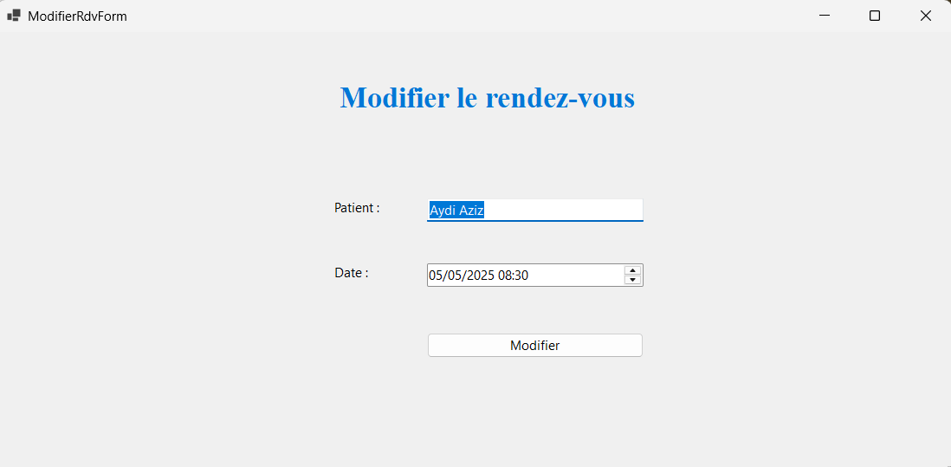

Espace Médecin :

- Dispose des mêmes fonctionnalités de gestion des patients que la secrétaire

Gestion des médicaments :
- Ajouter un nouveau médicament (nom, description, catégorie).
- Afficher la liste des médicaments.
- Rechercher un médicament par nom.
- Modifier un médicament (chargement automatique des données sélectionnées).
- Supprimer un médicament.
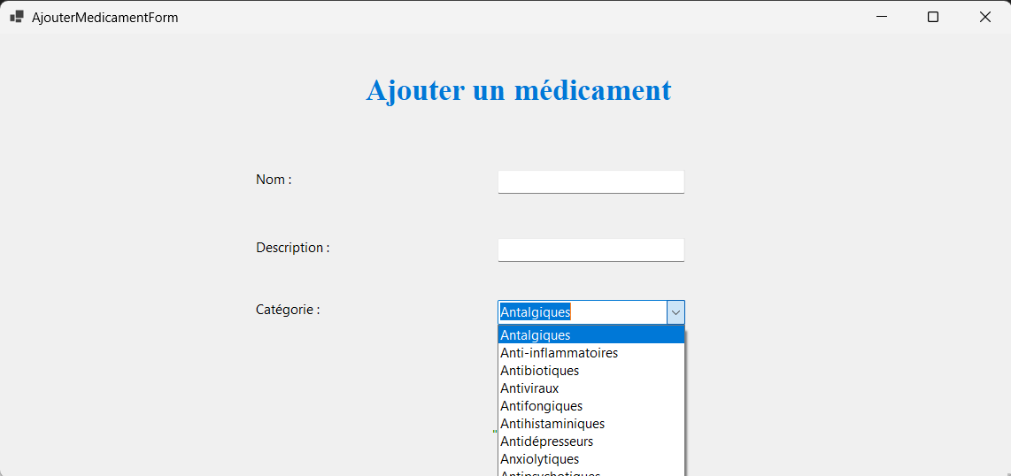

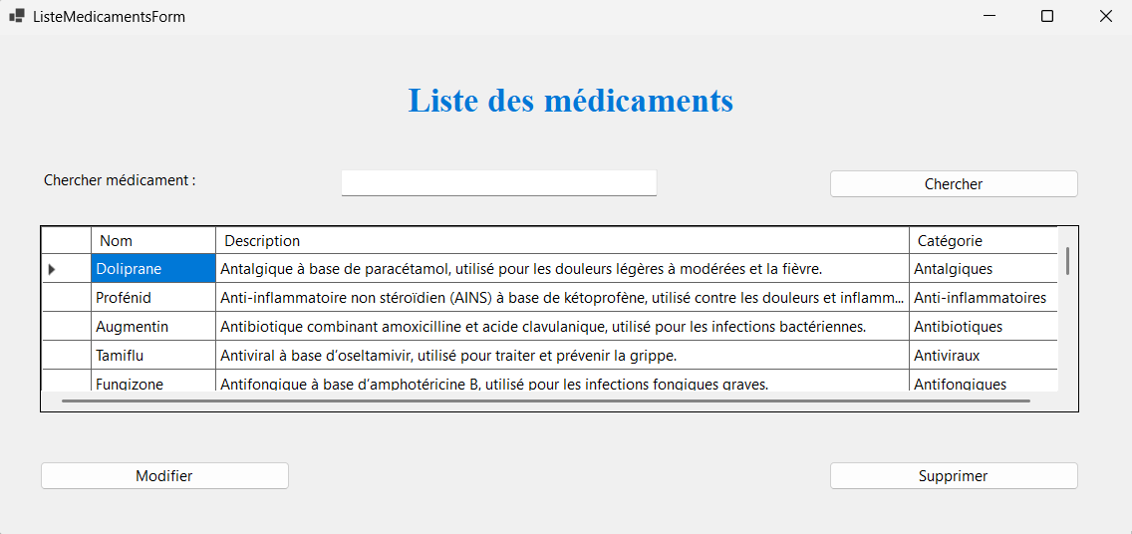

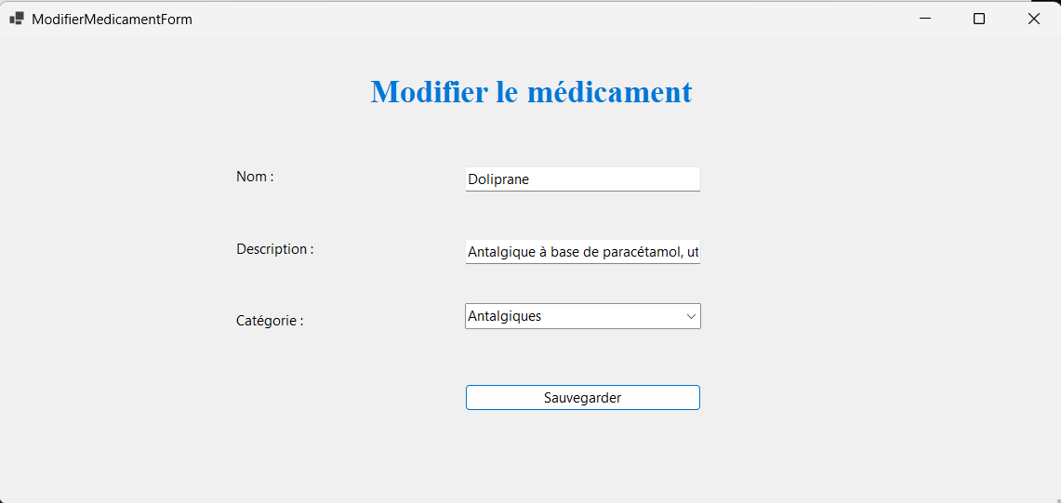

Gestion des consultations :
- Créer une nouvelle consultation pour un patient.
- Générer une ordonnance associée à la consultation :
  - Ajouter plusieurs médicaments avec leurs doses.
  - Rechercher des médicaments par nom et visualiser leurs détails (nom, description, catégorie).
- Consulter l’historique des consultations :
  - Rechercher une consultation par nom du patient.
  - Visualiser les détails de la consultation ainsi que les informations de l’ordonnance associée.

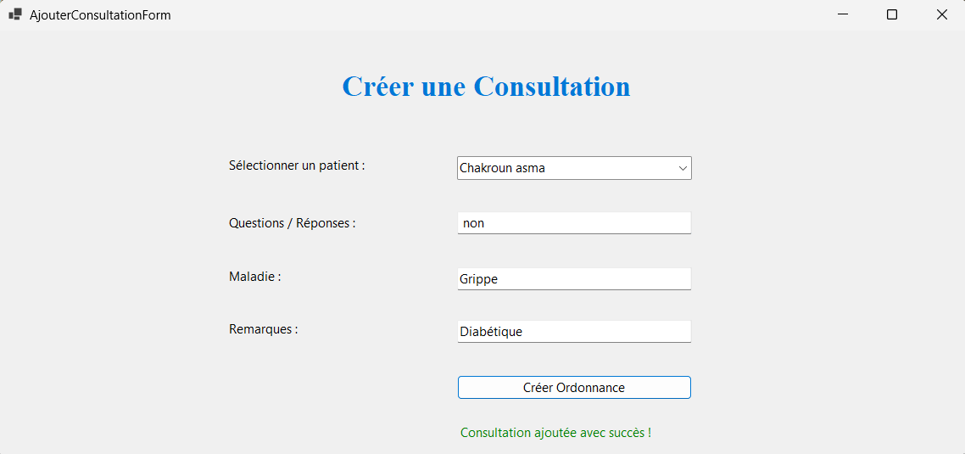

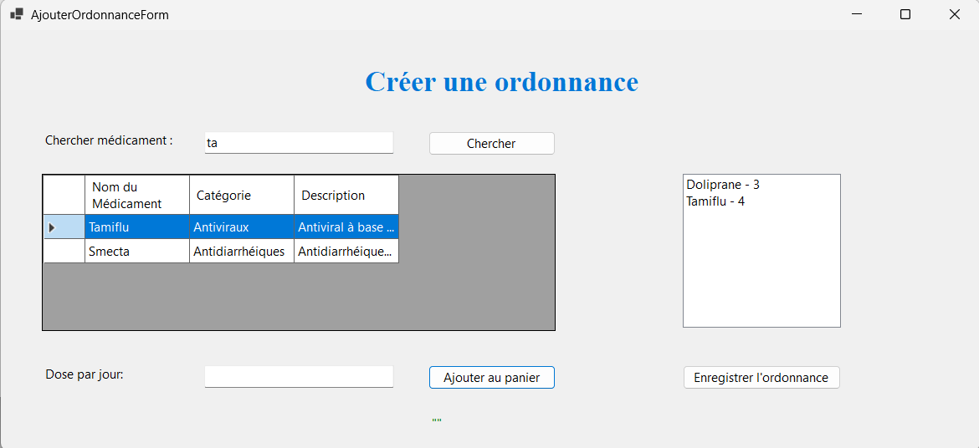

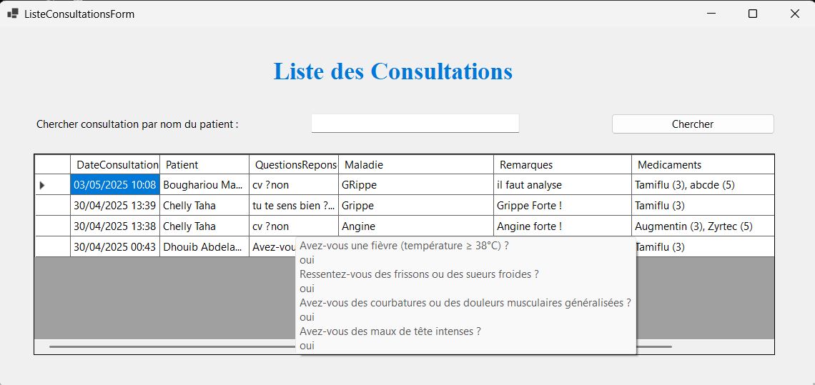

- Application Web (ASP.NET Core MVC)
Cette interface simple et responsive permet au patient de consulter ses rendez-vous à partir de son numéro de téléphone.
- Consultation de rendez-vous :
  - Le patient saisit son numéro de téléphone dans un formulaire.
  - Si le numéro n'existe pas : un message "Patient non trouvé" est affiché.
  - Si le numéro est valide :
    - Si un rendez-vous à venir est prévu : la date du prochain rendez-vous est affichée.
    - Si aucun rendez-vous à venir n’est prévu mais qu’un rendez-vous passé existe : un message indique que "le dernier rendez-vous est déjà passé et c’était le ...".
